Université Mohamed BOUDIAF -M’sila
Département De Chimie

MODULE DE CHIMIE PHARMACEUTIQUE
Série № 04

Exercice1
Les molécules A et B ont été obtenues par pharmco-modulation à partir de la burimamide. a-Quelle est la classe thérapeutique de ces deux molécules ?
b-Pourquoi les groupes cyanure et nitro ont-ils été introduits dans la structure de A et B ? 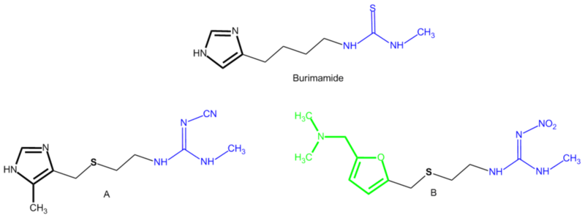

Exercice2
Identifier les divers composés obtenus lors de la synthèse du médicament antiulcéreux appelé cimétidine, en indiquant les mécanismes réactionnels?
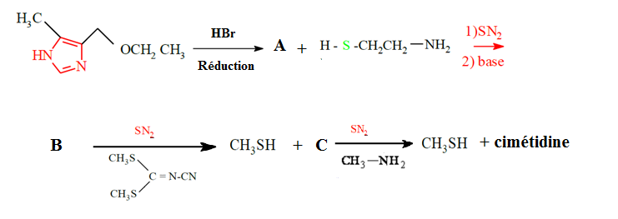
Exercice3
a- Donner la structure générale des inhibiteurs de la pompe de proton?
b-Expliquer l’administration obligatoire de l'oméprazole sous forme de granules ou comprimés gastro-résistantes?

